**红音琴韵-古琴音游模拟器 V1.0**

**软件说明书**

**目录**

**一. 介绍 1**

**1.1 软件名称 1**

**1.2 版本信息 1**

**二. 系统要求 1**

**2.1 最低硬件要求 1**

**2.2 推荐硬件要求 1**

**2.3 软件要求 1**

**三 软件描述 2**

**3.1 用户面界面 2**

**3.2 功能介绍 2**

**四 系统操作说明 3**

**4.1 准备阶段 3**

**4.2 基本操作 4**

**4.3 反馈与得分 4**

**4.4 特殊手势 5**

**4.5 补充说明 5**

**一. 介绍**

**1.1 软件名称**

红音琴韵-古琴音游模拟器

**1.2 版本信息**

版本号：1.0.

发布日期：2024-06-09

**二. 系统要求**

**2.1 最低硬件要求**

处理器：Intel Core i5-750 或 AMD Phenom II X4 955

内存：8 GB RAM

显卡：NVIDIA GeForce GTX 560 或 AMD Radeon HD 7770 (1GB显存)

存储空间：需要至少 1 GB 可用硬盘空间

操作系统：Windows 7 SP1+, macOS 10.12+, Ubuntu 16.04+

分辨率：1280 x 720

**2.2 推荐硬件要求**

处理器：Intel Core i7-4770 或 AMD Ryzen 5 1600

内存：16 GB RAM

显卡：NVIDIA GeForce GTX 1060 或 AMD Radeon RX 580 (4 GB 显存)

存储空间：需要至少 10 GB 可用硬盘空间

操作系统：Windows 10, macOS 11.0+, Ubuntu 20.04+

分辨率：1920 x 1080

**2.3 软件要求**

操作系统：Windows 10 或更高版本 / macOS X 10.14 或更高版本 / Ubuntu 16.04 或更高版本

Unity 3D：版本 2021.3.4f1 或更高版本

Visual Studio Code：最新版本，包含 C# 和 Unity Debug 插件

NET Framework：版本 4.7.2 或更高版本

**三 软件描述**

**3.1 用户面界面**



**3.2 功能介绍**

**《红音琴韵》**是一款结合传统古琴艺术与现代音乐游戏元素的创新游戏。以古琴为核心，通过点击屏幕的方式，模拟古琴演奏来完成古琴曲目。玩家需要根据游戏的提示，在正确的时间按下对应的琴键，以模拟古琴演奏的动作。游戏难度随着关卡的推进而逐渐提升，本游戏共分为初级、中级和高级的三个阶段。让玩家在享受游戏乐趣的同时，在迷人的古风画面中感受中国传统古琴的魅力乐器。

**四 系统操作说明**

**4.1 准备阶段**

* 将联网的设备放在平稳的表面上，并进入到游戏界面。
* 确保你的双手有足够的活动区域，可以自如地接触到设备展示的古琴弦。
* 点击图中古琴。
* 点击页面右侧开始游戏。

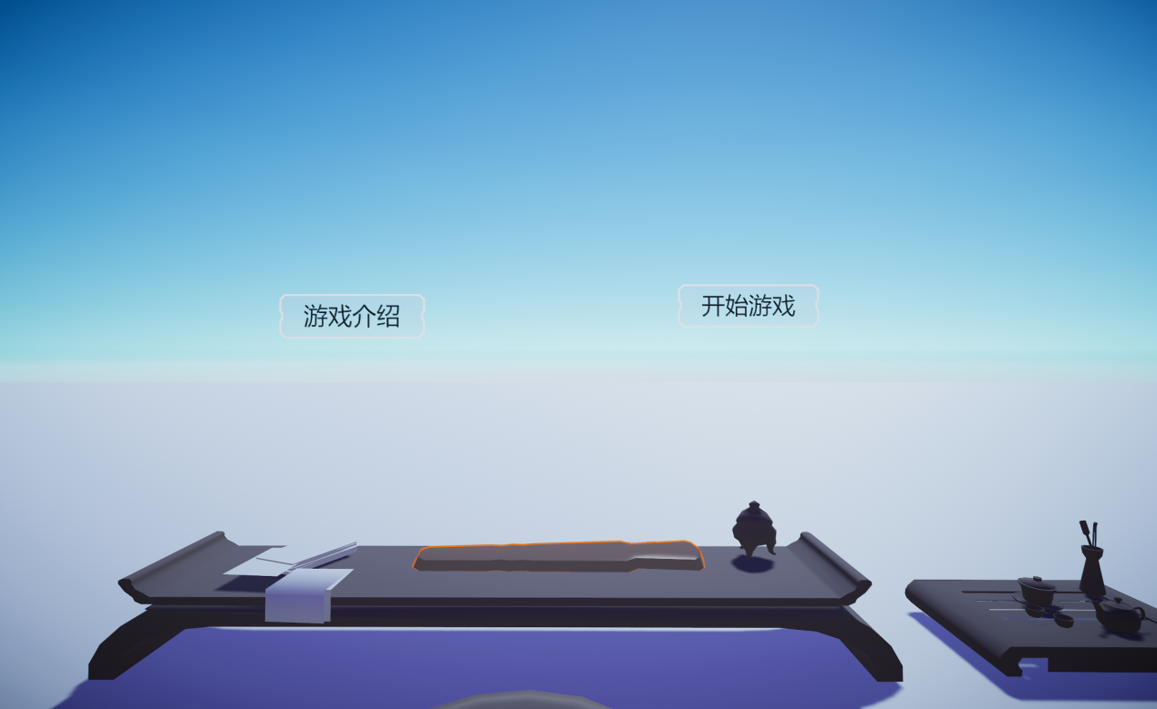

* 选择曲目，进入游戏。

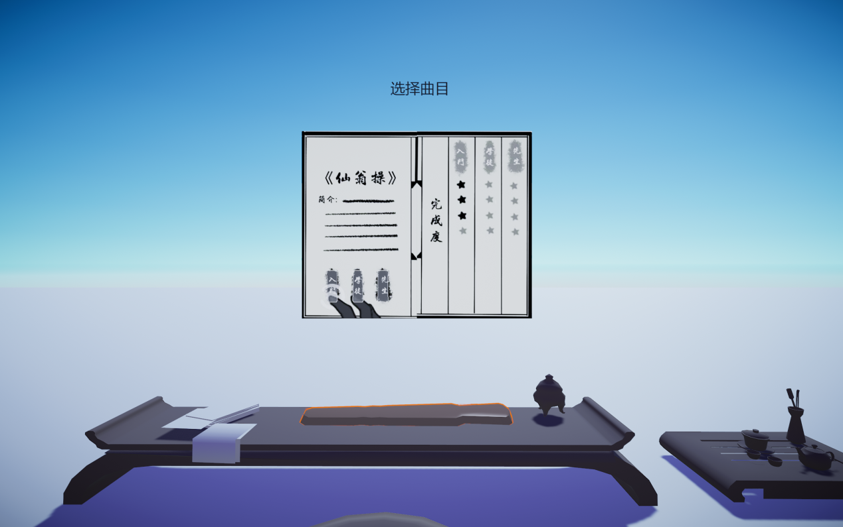

**4.2 基本操作**

* 画面会指导玩家如何使用手指模拟古琴演奏的基本手势。
* 玩家需要按照屏幕上出现的指示进行相应的动作，如“轻弹”或“滑动”。
* 屏幕上会显示代表音符的图标，这些图标会根据节奏移动。
* 玩家需要在正确的时间用正确的手势触摸对应的古琴弦，以产生音符。
* 通过点击加滑动屏幕的形式来模拟古琴的演奏指法和技巧

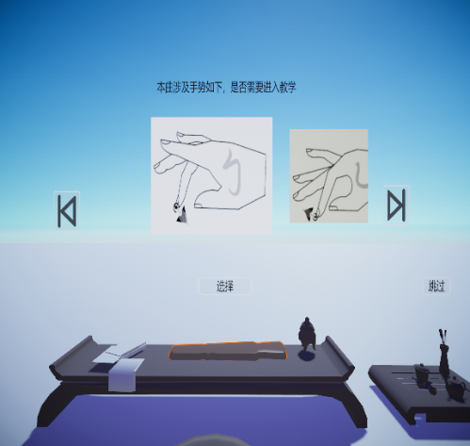

**4.3 反馈与得分**

* 按照程序的提示准确、及时且充分的右手拨弦、左手慢捻。
* 正确的操作会得到即时的视觉和听觉反馈，错误的操作会有不同的提示。
* 游戏会根据玩家的表现进行评分，评分结果会在曲目结束后显示。



**4.4 特殊手势**

* 游戏中会引入特殊手势，如长按或多指操作。
* 这些手势会在教程或游戏过程中逐步介绍。

**4.5 补充说明**

* 游戏设计不同层级的难度，初级阶段多以右手拨弦为主，中级阶段加入左手的动作，高级阶段则更考验对快速过弦、吟猱等技巧的把握。
* 除正常的通关模式外，还划分了自由模式和挑战模式。自由模式为玩家提供了一个仿真的古琴，可配合本团队的古琴简谱录入工具自动生成古琴简谱，而后进行移植的创作，享受人与古琴惬意的时光；挑战模式则可利用玩家的胜负欲，通过一轮接一轮的升级、掉级，刺激玩家的好胜心理，让**《红音琴韵》**更受欢迎。